非执业会员基本信息维护
和电子证下载说明

非执业会员用户访问“中国注册会计师行业管理信息系统http://cmispub.cicpa.org.cn”维护基本信息和下载非执业会员电子证，具体操作如下：
一、非执业会员登录
非执业会员使用证书编号和密码在中国注册会计师行业管理信息系统(http://cmispub.cicpa.org.cn)完成系统登录，登录时需选择用户类型为“非执业会员”，证书编号为非执业会员证书编号，初始密码为身份证号后6位或空白（不填），登录界面如下：
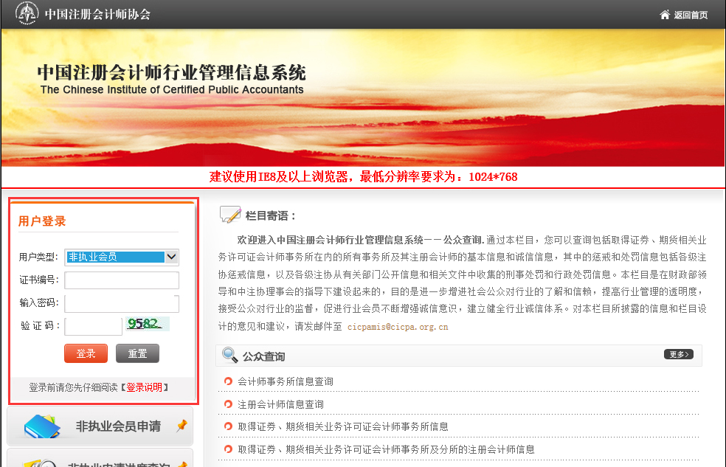
证书编号见非执业会员纸质版证书；没有纸质版证书的请到非执业会员微信群联系管理员查询；未加入非执业会员微信群的可登录黑龙江省注册会计师协会（www.hljicpa.org.cn）官网，在通知公告栏中打开“非执业会员微信群”扫码入群。

二、基本信息维护
点击“基本信息”可查看非执业会员基本信息，点击“修改信息”对基本信息进行维护。

修改完毕后请点击“保存”，以保存成功为准。

三、电子证下载
下载电子证前请先确认已向省注协提供近期1寸白底电子证件相片,如默认使用考试库相片，可点击信息确认并下载会员证。
非执业会员登录系统后点击左侧的“下载会员证”进入下载页面，具体操作页面如下：
